1. Junginys, kurio formulė I:
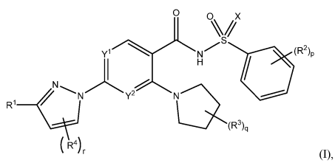
farmaciniu požiūriu priimtina jo druska, arba vieno iš jų deuterintas darinys,
kur:
- vienas iš Y¹ ir Y² yra N ir kitas yra CH;
- X yra parinktas iš O, NH ir N(C₁-C₄ alkil) grupių;
- R¹ yra parinktas iš -(CR₂)_{k}-O-(CR₂)_{m}(CR)_{n}(žiedas A)_{n+1} grupių,
kur kiekvienas žiedas A yra nepriklausomai parinktas iš C₃-C₁₀ cikloalkilo grupių, pasirinktinai pakeistų vienu arba daugiau pakaitų, kiekvienas nepriklausomai parinktas iš C₁-C₂ alkilo grupių, halogenintų C₁-C₂ alkilo grupių ir halogenų, ir
kur kiekvienas R yra nepriklausomai parinktas iš H, OH, ir C₁-C₂ alkilo grupių, pasirinktinai pakeistų vienu arba daugiau halogenų;
- kiekvienas R² yra nepriklausomai parinktas iš C₁-C₂ alkilo grupių, OH, C₁-C₂ alkoksi grupių, halogenų ir ciano;
- kiekvienas R³ yra nepriklausomai parinktas iš C₁-C₂ alkilo grupių, pasirinktinai pakeistų viena arba daugiau OH grupėmis;
- kiekvienas R⁴ yra nepriklausomai parinktas iš halogenų;
- k yra 0 arba 1;
- r yra 0 arba 1;
- m yra 0, 1, 2, arba 3;
- n yra 0 arba 1;
- p yra 0, 1, 2, 3, 4 arba 5; ir
- q yra 0, 1, 2, 3, 4, 5, 6, 7 arba 8.

2. Junginys pagal 1 punktą, kur junginys yra formulės II:
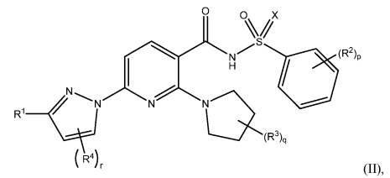
farmaciniu požiūriu priimtina jo druska, arba vieno iš jų deuterintas darinys,
kur:
- X yra parinktas iš O, NH, ir N(C₁-C₄ alkil) grupių;
- R¹ yra parinktas iš -(CR₂)_{k}-O-(CR₂)_{m}(CR)_{n}(žiedas A)_{n+i} grupių,
kur kiekvienas žiedas A yra nepriklausomai parinktas iš C₃-C₁₀ cikloalkilo grupių, pasirinktinai pakeistų vienu arba daugiau pakaitų, kurie kiekvienas nepriklausomai parinkti iš C₁-C₂ alkilo grupių, halogenintų C₁-C₂ alkilo grupių ir halogenų, ir
kur kiekvienas R yra nepriklausomai parinktas iš H, OH, ir C₁-C₂ alkilo grupių, pasirinktinai pakeistų vienu arba daugiau halogenų;
- kiekvienas R² yra nepriklausomai parinktas iš C₁-C₂ alkilo grupių, OH, C₁-C₂ alkoksi grupių, halogenų ir ciano;
- kiekvienas R³ yra nepriklausomai parinktas iš C₁-C₂ alkilo grupių, pasirinktinai pasirinktinai pakeistų viena arba daugiau OH grupių;
- kiekvienas R⁴ yra nepriklausomai parinktas iš halogenų;
- k yra 0 arba 1;
- r yra 0 arba 1;
- m yra 0, 1, 2, arba 3;
- n yra 0 arba 1;
- p yra 0, 1, 2, 3, 4, arba 5; ir
- q yra 0, 1, 2, 3, 4, 5, 6, 7, arba 8.

3. Junginys pagal 1 punktą, kur junginys yra formulės III:
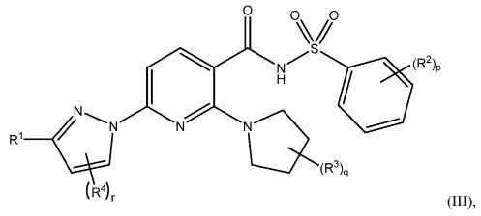
farmaciniu požiūriu priimtina jo druska, arba vieno iš jų deuterintas darinys, kur:
- R¹ yra parinktas iš -(CR₂)_{k}-O-(CR₂)_{m}(CR)_{n}(žiedas A)_{n+i} grupių,
kur kiekvienas žiedas A yra nepriklausomai parinktas iš C₃-C₁₀ cikloalkilo grupių, pasirinktinai pakeistų vienu arba daugiau pakaitų, kiekvienas nepriklausomai parinktas iš C₁-C₂ alkilo grupių, halogenintų C₁-C₂ alkilo grupių ir halogenų, ir
kur kiekvienas R yra nepriklausomai parinktas iš H, OH ir C₁-C₂ alkilo grupių, pasirinktinai pakeistų vienu arba daugiau halogenų;
- kiekvienas R² yra nepriklausomai parinktas iš C₁-C₂ alkilo grupių, OH, C₁-C₂ alkoksi grupių, halogenų ir ciano;
- kiekvienas R³ yra nepriklausomai parinktas iš C₁-C₂ alkilo grupių, pasirinktinai pakeistų viena arba daugiau OH grupių;
- kiekvienas R⁴ yra nepriklausomai parinktas iš halogenų;
- k yra 0 arba 1;
- r yra 0 arba 1;
- m yra 0, 1, 2, arba 3;
- n yra 0 arba 1;
- p yra 0, 1, 2, 3, 4, arba 5; ir
- q yra 0, 1, 2, 3, 4, 5, 6, 7 arba 8.

4. Junginys pagal bet kurį iš 1-3 punktų, farmaciniu požiūriu priimtina jo druska, arba vieno iš jų deuterintas darinys, kur jeigu R² yra ciano, tuomet minėtas R² yra meta arba para padėtyje sieros atomo atžvilgiu.

5. Junginys pagal bet kurį iš 1-3 punktų, farmaciniu požiūriu priimtina jo druska, arba vieno iš jų deuterintas darinys, kur:
- kiekvienas žiedas A yra nepriklausomai parinktas iš C₃-C₁₀ cikloalkilo grupių, pasirinktinai pakeistų vienu arba daugiau pakaitų, kurių kiekvienas nepriklausomai parinktas iš C₁-C₂ alkilo grupių, halogenintų C₁-C₂ alkilo grupių ir halogenų, ir
- kiekvienas R yra nepriklausomai parinktas iš H ir OH;
- kiekvienas R² yra nepriklausomai parinktas iš C₁-C₂ alkilo grupių, OH, C₁-C₂ alkoksi grupių, ir halogenų;
- R⁴ yra F;
- k yra 0;
- p yra 0, 1, arba 2;
- q yra 0, 1, 2, 3, arba 4;
- r yra 0; ir
kur m ir n tuo pačiu metu nėra 0.

6. Junginys pagal 5 punktą, farmaciniu požiūriu priimtina jo druska, arba vieno iš jų deuterintas darinys, kur:
- R¹ yra parinktas iš -O⎯(CR₂)_{m}- žiedo A grupių,
kur žiedas A yra parinktas iš C₃-C₁₀ cikloalkilo grupių, kur grupės pasirinktinai pakeistos vienu arba daugiau pakaitų, kurie kiekvienas nepriklausomai parinktas iš C₁-C₂ alkilo grupių, halogenintų C₁-C₂ alkilo grupių ir halogenų, ir
- m yra 1 arba 2.

7. Junginys pagal 6 punktą, farmaciniu požiūriu priimtina jo druska, arba vieno iš jų deuterintas darinys, kur kiekvienas R³ yra metilo grupė ir q yra 3 arba 4.

8. Junginys pagal 7 punktą, kurio formulė IV:
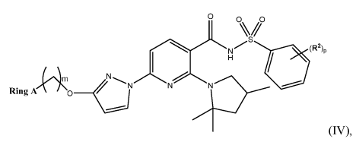
farmaciniu požiūriu priimtina jo druska, arba vieno iš jų deuterintas darinys, kur:
- žiedas A yra parinktas iš C₃-C₁₀ cikloalkilo grupių, pasirinktinai pakeistų vienu arba daugiau pakaitų, kurie kiekvienas nepriklausomai parinktas iš C₁-C₂ alkilo grupių, halogenintų C₁-C₂ alkilo grupių ir halogenų; ir
- kiekvienas R² yra nepriklausomai parinktas iš C₁₋C₂ alkilo grupių, OH, F, Cl ir C₁-C₂ alkoksi grupių;
- m yra 1 arba 2; ir
- p yra 0, 1 arba 2.

9. Junginys pagal 8 punktą, kur:
(a) p yra 0 arba 1; arba
(b) p yra 0.

10. Junginys pagal 8 punktą, kurio formulė V:
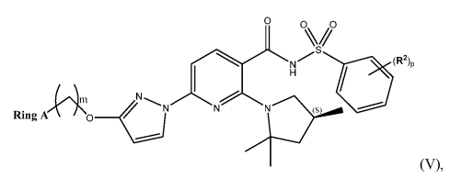
farmaciniu požiūriu priimtina jo druska, arba vieno iš jų deuterintas darinys, kur:
- žiedas A yra parinktas iš C₃-C₁₀ cikloalkilo grupių, pasirinktinai pakeistų vienu arba daugiau pakaitų, kurie kiekvienas nepriklausomai parinktas iš C₁-C₂ alkilo grupių, halogenintų C₁-C₂ alkilo grupių ir halogenų; ir
- kiekvienas R² yra nepriklausomai parinktas iš C₁-C₂ alkilo grupių, OH, F, Cl ir C₁-C₂ alkoksi grupių;
- m yra 1 arba 2; ir
- p yra 0, 1 arba 2.

11. Junginys pagal bet kurį iš 1-10 punktų, farmaciniu požiūriu priimtina jo druska arba vieno iš jų deuterintas darinys, kur kiekvienas R² yra nepriklausomai parinktas iš CH₃, OH, F ir OCH₃.

12. Junginys pagal 11 punktą, farmaciniu požiūriu priimtina jo druska arba vieno iš jų deuterintas darinys, kur:
(a) p yra 0 arba 1; arba
(b) p yra 0.

13. Junginys pagal 10 punktą, farmaciniu požiūriu priimtina jo druska arba vieno iš jų deuterintas darinys, kur:
(a) žiedas A yra ciklopropilo grupė, pakeista halogeninta C₁ alkilo grupe arba halogeninta C₂ alkilo grupe; arba
(b) žiedas A yra ciklopropilo grupė, pakeista CF₃ grupe; arba
(c) m yra 1, žiedas A yra ciklopropilo grupė, pakeista CF₃ grupe, p yra 0 arba 1, ir R², jeigu yra, yra metilo grupė, hidroksi grupė arba metoksi grupė; arba
(d) m yra 2, žiedas A yra C₃ cikloalkilo grupė, pakeista CF₃ grupe, p yra 0 arba 1, ir R², jeigu yra, yra metilo grupė, hidroksi grupė arba metoksi grupė; arba
(e) m yra 2, žiedas A yra ciklopropilo grupė, pakeista CF₃ grupe ir p yra 0; arba
(f) žiedas A yra parinktas iš C₅ bicikloalkilo grupių, pasirinktinai pakeistų vienu arba daugiau pakaitų, kurie kiekvienas nepriklausomai parinktas iš C₁-C₂ alkilo grupių, halogenintų C₁-C₂ alkilo grupių ir halogenų; arba
(g) žiedas A yra C₅ bicikloalkilo grupė, pasirinktinai pakeista halogenu; arba
(h) žiedas A yra parinktas iš C₇ bicikloalkilo grupių ir C₇ tricikloalkilo grupių, pasirinktinai pakeistų vienu arba daugau pakaitų, kurie kiekvienas nepriklausomai parinktas iš C₁-C₂ alkilo grupių, halogenintų C₁-C₂ alkilo grupių ir halogenų; arba
(i) žiedas A yra nepakeista C₇ tricikloalkilo grupė.

14. Junginys pagal 1 punktą, kurio formulė parinkta iš bet kurios iš toliau pavaizduotų formulių:
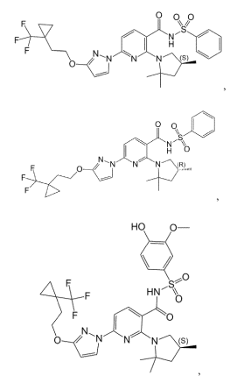
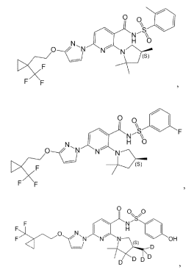
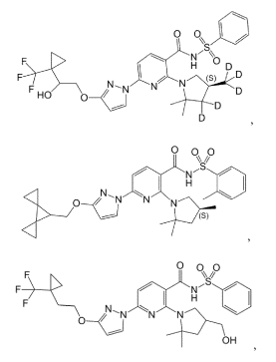
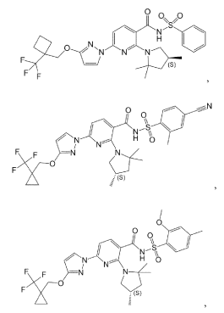
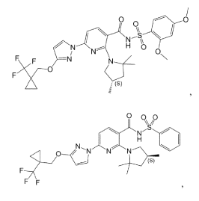
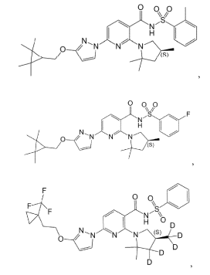
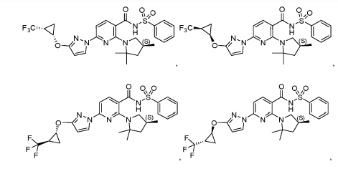
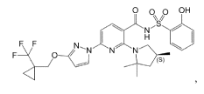
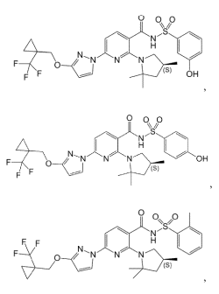
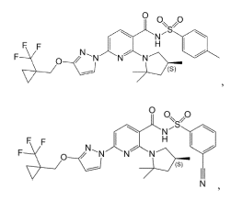
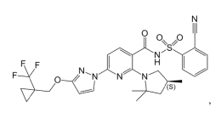
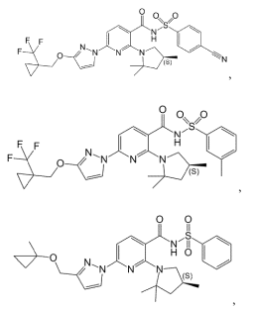
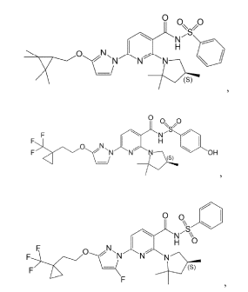
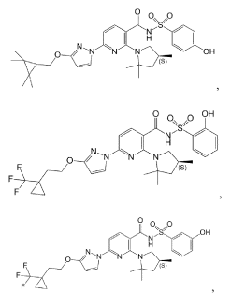
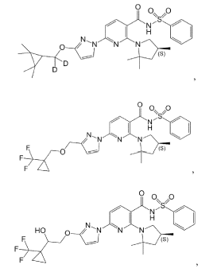
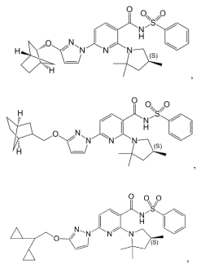
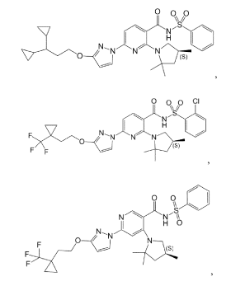
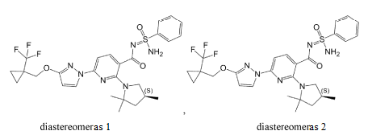
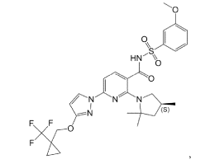
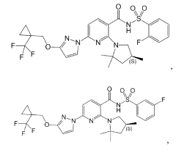
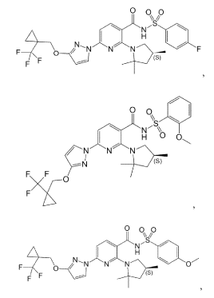
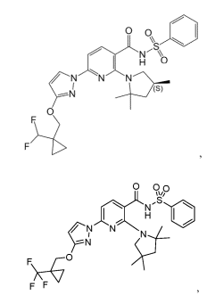
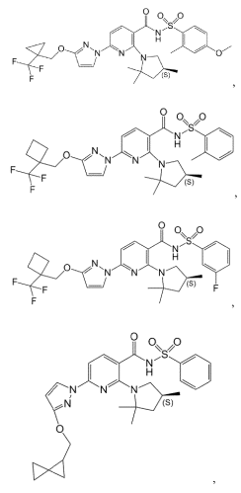
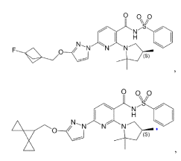
farmaciniu požiūriu priimtina jo druska, arba vieno iš jų deuterintas darinys.

15. Junginys pagal 1 punktą, kurio formulė yra tokia:
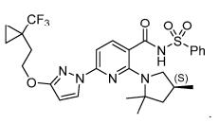
farmaciniu požiūriu priimtina jo druska, arba vieno iš jų deuterintas darinys.

16. Junginys pagal 15 punktą, kurio formulė yra tokia:
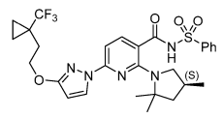
farmaciniu požiūriu priimtinos druskos formos.

17. Junginys pagal 15 punktą, kurio formulė yra tokia:
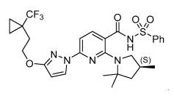

18. Junginys pagal 1 punktą, turintis:
(a) tokią formulę:
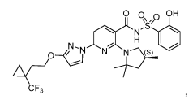
jo farmaciniu požiūriu priimtina druska, arba vieno iš jų deuterintas darinys; arba
(b) tokią formulę:
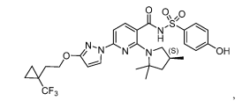
jo farmaciniu požiūriu priimtina druska, arba vieno iš jų deuterintas darinys; arba
(c) tokią formulę:
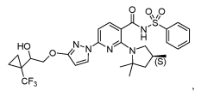
jo farmaciniu požiūriu priimtina druska, arba vieno iš jų deuterintas darinys; arba
(d) tokią formulę:
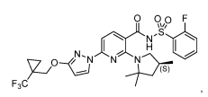
jo farmaciniu požiūriu priimtina druska, arba vieno iš jų deuterintas darinys; arba
(e) tokią formulę:
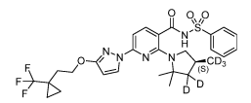
arba jo farmaciniu požiūriu priimtina druska;
(f) tokią formulę:
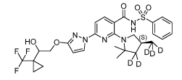
arba jo farmaciniu požiūriu priimtina druska; arba
(g) tokią formulę:
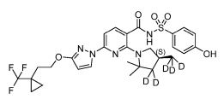
arba jo farmaciniu požiūriu priimtina druska.

19. Farmacinė kompozicija, apimanti junginį, jo farmaciniu požiūriu priimtiną druską, arba vieno iš jų deuterintą darinį, kaip apibrėžta 15 punkte.

20. Farmacinė kompozicija, apimanti farmaciniu požiūriu priimtiną druską pagal 16 punktą.

21. Farmacinė kompozicija, apimanti junginį pagal 17 punktą.

22. Farmacinė kompozicija, apimanti bent vieną junginį, parinktą iš junginių pagal bet kurį iš 1-18 punktų, jo farmaciniu požiūriu priimtiną druską, arba vieno iš jų deuterintą darinį, ir pasirinktinai vieną arba daugiau iš:
(a) junginį II:
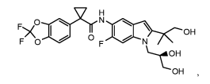
jo farmaciniu požiūriu priimtiną druską, arba vieno iš jų deuterintą darinį;
(b) junginį III:
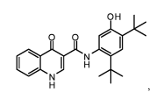
jo farmaciniu požiūriu priimtiną druską, arba vieno iš jų deuterintą darinį; ir
(c) farmaciniu požiūriu priimtiną nešiklį.

23. Farmacinė kompozicija pagal 22 punktą, apimanti junginį pagal 15 punktą arba jo farmaciniu požiūriu priimtiną druską, ir pasirinktinai vieną arba daugiau iš:
(a) junginį II:
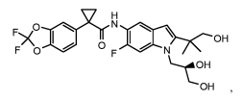
arba jo farmaciniu požiūriu priimtiną druską;
(b) junginį III:
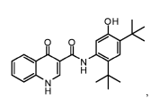
arba jo farmaciniu požiūriu priimtiną druską; ir
(c) farmaciniu požiūriu priimtiną nešiklį.

24. Farmacinė kompozicija pagal 23 punktą, kur junginys turi formulę:
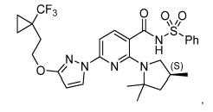
yra farmaciniu požiūriu priimtinos druskos formos.

25. Farmacinė kompozicija pagal 22 punktą, skirta panaudoti cistinės fibrozės gydymo būde.

26. Junginys, jo farmaciniu požiūriu priimtina druska, arba vieno iš jų deuterintas darinys pagal 15 punktą, skirti panaudoti cistinės fibrozės gydymo būde.

27. Farmaciniu požiūriu priimtina druska pagal 16 punktą, skirta panaudoti cistinės fibrozės gydymo būde.

28. Junginys pagal 17 punktą, skirtas panaudoti cistinės fibrozės gydymo būde.

29. Farmacinė kompozicija pagal 19 punktą, skirta panaudoti cistinės fibrozės gydymo būde.

30. Farmacinė kompozicija pagal 20 punktą, skirta panaudoti cistinės fibrozės gydymo būde.

31. Farmacinė kompozicija pagal 21 punktą, skirta panaudoti cistinės fibrozės gydymo būde.

32. Farmacinė kompozicija pagal 22 punktą, skirta panaudoti cistinės fibrozės gydymo būde.

33. Farmacinė kompozicija pagal 23 punktą, skirta panaudoti cistinės fibrozės gydymo būde.

34. Farmacinė kompozicija pagal 24 punktą, skirta panaudoti cistinės fibrozės gydymo būde.

35. Junginio, kurio formulė (IIIa):
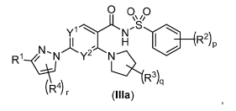
jo farmaciniu požiūriu priimtinos druskos, arba vieno iš jų deuterinto darinio gamybos būdas, apimantis formulės (F) junginio arba jo druskos reagavimą su formulės (G) junginiu arba jo druska, kad būtų gautas formulės (IIIa) junginys arba jo farmaciniu požiūriu priimtina druska, arba vieno iš jų deuterintas darinys:
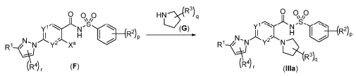
kur kiekvienoje iš minėtų formulių:
- vienas iš Y¹ ir Y² yra N ir kitas yra yra CH;
- kiekvienas R¹ yra nepriklausomai parinktas iš ⎯(CR₂)_{k}-O-(CR₂)_{m}(CR)_{n}(žiedas A)_{n+1} grupių, kur kiekvienas žiedas A yra nepriklausomai parinktas iš C₃-C₁₀ cikloalkilo grupių, pasirinktinai pakeistų vienu arba daugiau pakaitų, kurie kiekvienas nepriklausomai parinktas iš C₁-C₂ alkilo grupių, halogenintų C₁-C₂ alkilo grupių ir halogenų, ir
kur kiekvienas R yra nepriklausomai parinktas iš H, OH ir C₁-C₂ alkilo grupių, pasirinktinai pakeistų vienu arba daugiau halogenų;
- kiekvienas R² yra nepriklausomai parinktas iš C₁-C₂ alkilo grupių, OH, C₁-C₂ alkoksi grupių, halogenų ir ciano;
- kiekvienas R³ yra nepriklausomai parinktas iš C₁-C₂ alkilo grupių, pasirinktinai pakeistų viena arba daugiau OH grupių;
- kiekvienas R⁴ yra nepriklausomai parinktas iš halogenų;
- Xª yra parinktas iš F arba Cl;
- kiekvienas k yra nepriklausomai 0 arba 1;
- kiekvienas r yra nepriklausomai 0 arba 1;
- kiekvienas m yra nepriklausomai 0, 1, 2 arba 3;
- kiekvienas n yra nepriklausomai 0 arba 1;
- kiekvienas p yra nepriklausomai 0, 1, 2, 3, 4 arba 5; ir
- kiekvienas q yra nepriklausomai 0, 1, 2, 3, 4, 5, 6, 7 arba 8; pasirinktinai, kur kiekvienas Y² yra nepriklausomai N; ir kiekvienas Y¹ yra nepriklausomai CH.

36. Būdas pagal 35 punktą, kur minėtas formulės (F) junginio arba jo druskos reagavimas su formulės (G) junginiu arba jo druska yra atliekamas dalyvaujant bazei.

37. Būdas pagal 35 arba 36 punktus, kur yra naudojama formulės (G) junginio druska; pasirinktinai, kur minėta formulės (G) junginio druska yra formulės (G) junginio HCl druska.

38. Formulės (F) junginio arba jo druskos gamybos būdas:
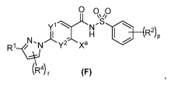
arba bet kurio iš pirmiau minėto deuterinto darinio, apimantis formula (D) junginio arba jo druskos reagavimą su formulės (E) junginiu arba jo druska, kad būtų gautas formulės (F) junginys arba jo druska:
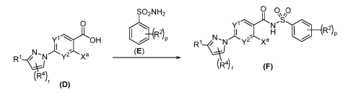
kur kiekvienoje iš minėtų formulių:
- vienas iš Y¹ ir Y² yra nepriklausomai N ir kitas yra nepriklausomai CH;
- kiekvienas R¹ yra nepriklausomai parinktas iš ⎯(CR₂)_{k}-O-(CR₂)_{m}(CR)_{n}(žiedas A)_{n+1} grupių,
kur kiekvienas žiedas A yra nepriklausomai parinktas iš C₃-C₁₀ cikloalkilo grupių, pasirinktinai pakeistų vienu arba daugiau pakaitų, kuris kiekvienas nepriklausomai parinktas iš C₁-C₂ alkilo grupių, halogenintų C₁-C₂ alkilo grupių ir halogenų, ir
kur kiekvienas R yra nepriklausomai parinktas iš H, OH ir C₁-C₂ alkilo grupių, pasirinktinai pakeistų vienu arba daugiau halogenų;
- kiekvienas R² yra nepriklausomai parinktas iš C₁-C₂ alkilo grupių, OH, C₁-C₂ alkoksi grupių, halogenų ir ciano;
- kiekvienas R⁴ yra nepriklausomai parinktas iš halogens;
- Xa yra parinktas iš F arba Cl;
- kiekvienas k yra nepriklausomai 0 arba 1;
- kiekvienas r yra nepriklausomai 0 arba 1;
- kiekvienas m yra nepriklausomai 0, 1, 2, arba 3;
- kiekvienas n yra nepriklausomai 0 arba 1; and
- kiekvienas p yra nepriklausomai 0, 1, 2, 3, 4, arba 5; pasirinktinai, wherein kiekvienas Y² yra nepriklausomai N; and kiekvienas Y¹ yra nepriklausomai CH.

39. Būdas pagal 38 punktą, kur minėtas formulės (D) juginio arba jo druskos reagavimas su formulės (E) junginiu arba jo druska yra vykdomas dalyvaujant bazei; arba apima formulės (D-1) junginio reagavimą su sujungimo reagentu ir vėliau su formulės (E-1) junginiu, dalyvaujant bazei.

40. Būdas pagal 35 punktą, kuris yra gavimo būdas junginio, kurio tokia formulė:
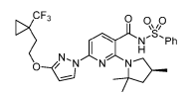
arba farmaciniu požiūriu priimtinos druskos, arba vieno iš jų deuterinto darinio, apimantis formulės (F-1) junginio arba jo druskos, kur Xª yra parinktas iš F arba Cl, reagavimą su formulės (G1) junginiu arba jo druska, kad būtų gautas junginys arba jo farmaciniu požiūriu priimtina druska, arba vieno iš jų deuterintas darinys:
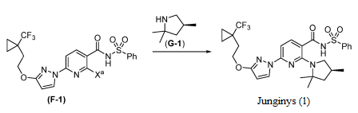
pasirinktinai, kur minėto formulės (F-1) junginio arba jo druskos reagavimas su formulės (G-1) junginiu arba jo druska yra atliekamas dalyvaujant bazei.

41. Būdas pagal 40 punktą, kur yra naudojama formulės (G-1) junginio druska; pasirinktinai, kur minėta formulės (G-1) junginio druska yra formulės (G-1) junginio HCl druska.

42. Būdas pagal 38 punktą, kuris yra formulės (F-1) junginio arba jo druskos gamybos būdas:
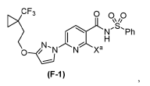
arba vieno iš jų deuterinto darinio, apimantis formulės (D-1) junginio ir formulės (E-1) reagavimą, kad būtų gautas formulės (F-1) junginys arba jo druska:
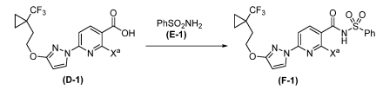
kur kiekvienas Xª yra nepriklausomai parinktas iš F arba Cl.

43. Būdas pagal 42 punktą, kur minėto formulės (D-1) junginio arba jo druskos reagavimas su formulės (E-1) junginiu arba jo druska yra vykdomas dalyvaujant bazei; arba apima formulės (D-1) junginio reagavimą su sujungimo reagentu ir tuomet su formulės (E-1) junginiu, dalyvaujant bazei.

44. Formulės (D) junginio arba jo druskos gamybos būdas:
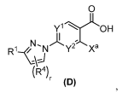
arba vieno iš jų deuterinto darinio, apimantis:
(i) reagavimą formulės (A) junginio arba jo druskos su formulės (B) junginiu arba jo druska, kad būtų gautas formulės (C) junginys arba jo druska:
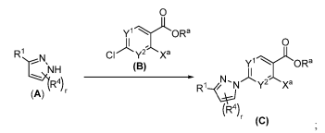
ir
(ii) formulės (C) junginio ⎯C(O)ORª grupės hidrolizę, kad būtų gautas formulės (D) junginys arba jo druska, kur kiekvienoje minėtoje formulėje:
- vienas iš Y¹ ir Y² yra nepriklausomai N ir kitas yra nepriklausomai CH;
- kiekvienas R¹ yra nepriklausomai parinktas iš ⎯(CR₂)_{k}-O-(CR₂)_{m}(CR)_{n}(žiedas A)_{n+1} grupių,
kur kiekvienas žiedas A yra nepriklausomai parinktas iš C₃-C₁₀ cikloalkilo grupių, pasirinktinai pakeistų vienu arba daugiau pakaitų, kurie kiekvienas nepriklausomai parinktas iš C₁-C₂ alkilo grupių, halogenintų C₁-C₂ alkilo grupių ir halogenų, ir
kur kiekvienas R yra nepriklausomai parinktas iš H, OH ir C₁-C₂ alkilo grupių, pasirinktinai pakeistų vienu arba daugiau halogenų;
- kiekvienas R⁴ yra nepriklausomai parinktas iš halogenų;
--kiekvienas Rª yra nepriklausomai parinktas iš C₁-C₄ alkilo;
- kiekvienas Xª yra nepriklausomai parinktas iš F arba Cl;
- kiekvienas k yra nepriklausomai 0 arba 1;
- kiekvienas r yra nepriklausomai 0 arba 1;
- kiekvienas m yra nepriklausomai 0, 1, 2, arba 3; ir
- kiekvienas n yra nepriklausomai 0 arba 1;
pasirinktinai, kur kiekvienas Y² yra nepriklausomai N; ir kiekvienas Y¹ yra nepriklausomai CH.

45. Būdas pagal 44 punktą, kur ⎯C(O)ORª grupės hidrolizė yra atliekama dalyvaujant bazei pasirinktinai, kur minėtas formulės (A) junginio arba jo druskos reagavimas su formulės (B) junginiu arba jo druska yra atliekamas dalyvaujant bazei.

46. Būdas pagal bet kurį iš 44 arba 45 punktų, kur Rª yra etilas arba t-butilas.

47. Būdas pagal 44 punktą, kuris yra formulės (D-1) junginio arba jo druskos gamybos būdas:
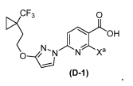
arba vieno iš jų deuterinto darinio, apimantis:
(i) reagavimą formulės (A-1) junginio arba jo druskos ir formulės (B-1) junginio arba jo druskos, kad būtų gautas formulės (C-1) junginys arba jo druska:
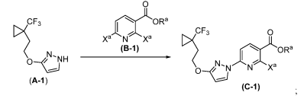
ir
(ii) formulės (C-1) junginio arba jo druskos ⎯C(O)ORª grupės hidrolizę, kad būtų gautas formulės (D-1) junginys arba jo druska, kur kiekvienas Rª yra nepriklausomai parinktas iš C₁-C₄ alkilo; ir kiekvienas - Xª yra nepriklausomai parinktas iš F arba Cl;
pasirinktinai, kur - C(O)ORª grupės hidrolizė yra vykdoma dalyvaujant bazei.

48. Būdas pagal 47 punktą, kur minėtas formulės (A-1) junginio arba jo druskos ir formulės (B-1) junginio arba jo druskos reagavimas yra atliekamas dalyvaujant bazei; pasirinktinai, kur Rª yra etilas arba t-butilas.

49. Formulės (I) junginio arba jo farmaciniu požiūriu priimtinos druskos, arba vieno iš jų deuterinto darinio gamybos būdas, apimantis reagavimą formulės (L) junginio arba jo druskos su NR∗₃:
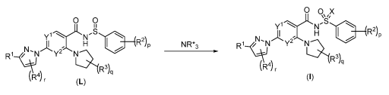
kur kiekvienoje iš minėtų formulių:
-- X yra NH arba N(C₁-C₄ alkil);
- vienas iš Y¹ ir Y² yra nepriklausomai N ir kitas yra nepriklausomai CH;
- kiekvienas R¹ yra nepriklausomai parinktas iš -(CR₂)_{k}-O-(CR₂)_{m}(CR)_{n}(žiedas A)_{n+1} grupių,
kur kiekvienas žiedas A yra nepriklausomai parinktas iš C₃-C₁₀ cikloalkilo grupių, pasirinktinai pakeistų vienu arba daugiau pakaitų, kurie kiekvienas nepriklausomai parinktas iš C₁-C₂ alkilo grupių, halogenintų C₁-C₂ alkilo grupių ir halogenų, ir
kur kiekvienas R yra nepriklausomai parinktas iš H, OH, ir C₁-C₂ alkilo grupių, pasirinktinai pakeistų vienu arba daugiau halogenų;
- kiekvienas R² yra nepriklausomai parinktas iš C₁-C₂ alkilo grupių, OH, C₁-C₂ alkoksi grupių, halogenų ir ciano;
- kiekvienas R³ yra nepriklausomai parinktas iš C₁-C₂ alkilo grupių, pasirinktinai pakeistų viena arba daugiau OH grupių;
- kiekvienas R⁴ yra nepriklausomai parinktas iš halogenų;
- R∗ yra H arba C₁-C₄ alkilas;
- Xª yra parinktas iš F arba Cl;
- kiekvienas k yra nepriklausomai 0 arba 1;
- kiekvienas r yra nepriklausomai 0 arba 1;
- kiekvienas m yra nepriklausomai 0, 1, 2 arba 3;
- kiekvienas n yra nepriklausomai 0 arba 1;
- kiekvienas p yra nepriklausomai 0, 1, 2, 3, 4 arba 5; ir
- kiekvienas q yra nepriklausomai 0, 1, 2, 3, 4, 5, 6, 7 arba 8.

50. Bent vienas junginys, parinktas iš junginių pagal bet kurį iš 1-18 punktų, jo farmaciniu požiūriu priimtina druska, arba vieno iš jų deuterintas darinys, ir pasirinktinai vienas arba daugiau iš:
(a) junginys II:
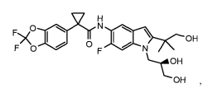
jo farmaciniu požiūriu priimtina druska, arba vieno iš jų deuterintas darinys; ir
(b) junginys III:
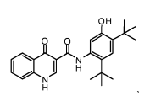
jo farmaciniu požiūriu priimtina druska, arba vieno iš jų deuterintas darinys; skirtas panaudoti cistinės fibrozės gydymui.

